**Лабораторная работа № 5**

**Тема:** Интерполирование функций

**Цель:** изучить и при решении практических задач освоить методы интерполирования функций.

**Оборудование:** ПК, табличный процессор Excel.

**Задача 1**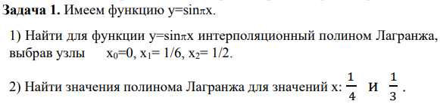

**Математическая модель:**

**Решение:**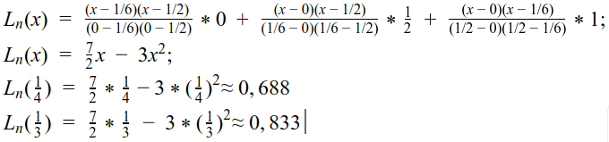

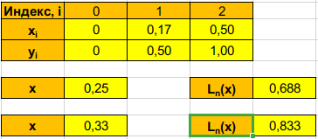

**Задача 2**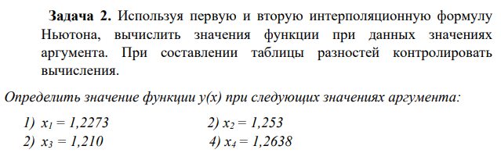

**Математическая модель:**

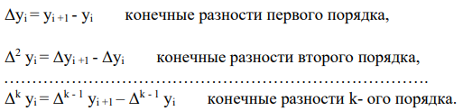

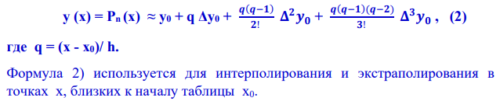

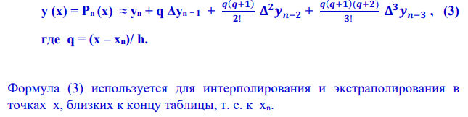

**Решение:**

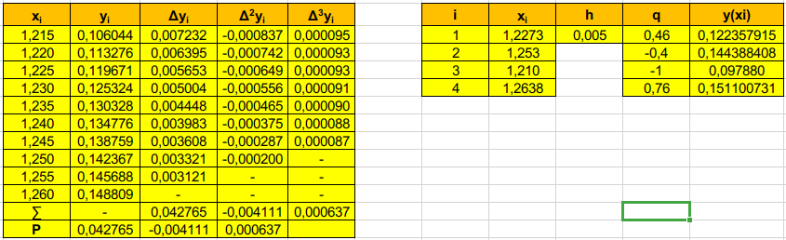

**Задача 3**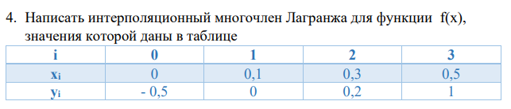

**Математическая модель**  


**Решение**  
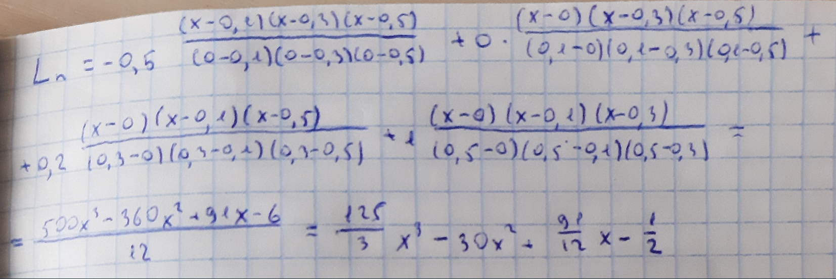

**Задача 4**

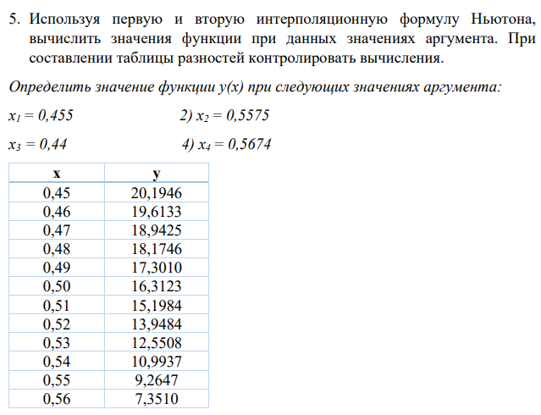

**Математическая модель**







**Решение**

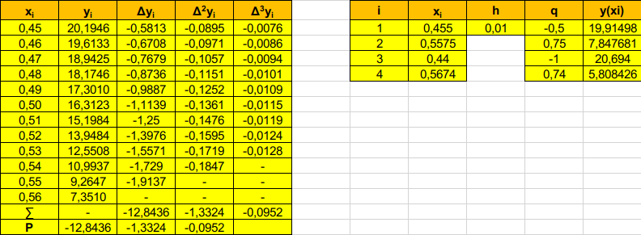

**Вывод:** В ходе лабораторной работы были изучены материалы лекции по теме «Интерполирование функций» и решены практические задания.